Odluka o pretvorbi formata proizvodnje i emitiranja sadržaja izvorno nastalih u formatu 4:3

Kako bi se standardizirao format emitiranja Hrvatske radio televizije i kako bi se izbjegle eventualne greške u prepoznavanju između formata 4:3 i 16:9 prilikom obrade i emitiranja, sve materijale koji su izvorno nastali u formatu 4:3, potrebno je pretvoriti u format 16:9 PB (pillar box) slika 1, a sve materijale koji su zaprimljeni ili proizvedeni u formatu 4:3 LB (letter box) potrebno je pretvoriti u format 16:9 FF (full frame) slika 2.

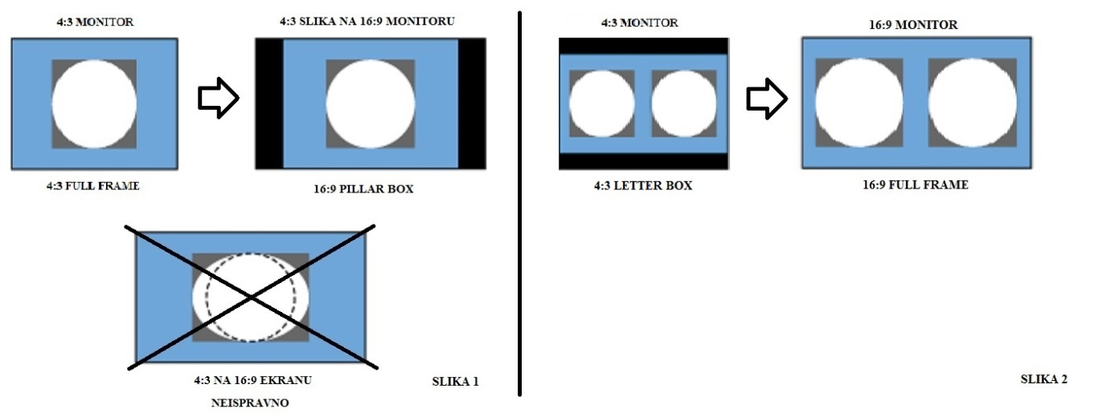

Odluka se odnosi na:
- sve materijale koji se nalaze na vrpcama i/ili u obliku datoteke u formatu 4:3 FF (full frame), a prebacuju se ili pripremaju za emitiranje programa u format 16:9 PB (pillar box)
- sve materijale koji se nalaze na vrpcama i/ili u obliku datoteke u formatu 4:3 LB (letter box), a prebacuju se ili pripremaju za emitiranje programa u format 16:9 FF (full frame)
- sve materijale koji su izvorno snimani u formatu 4:3, a koriste se u emisijama koje se proizvode u formatu 16:9

Ovom odlukom osigurat će se da Hrvatska radio televizija emitira cjelokupan sadržaj na svih 5 kanala u formatu 16:9.

